1.2.1) дублирование ресурсов

|  |
| --- |
| bootstrap.bundle.min.js |
| popper.min.js |
| bootstrap.min.js |
| jquery-3.5.1.js |
| bootstrap.bundle.min.js |
| popper.min.js |
| bootstrap.min.js |
| jquery-3.5.1.js |

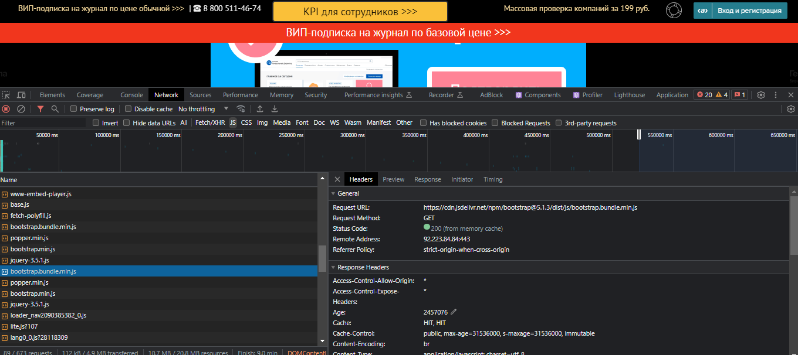

1.2.2) лишний размер ресурса

Content-Length: 595kb

Картинка нигде не используется в странице

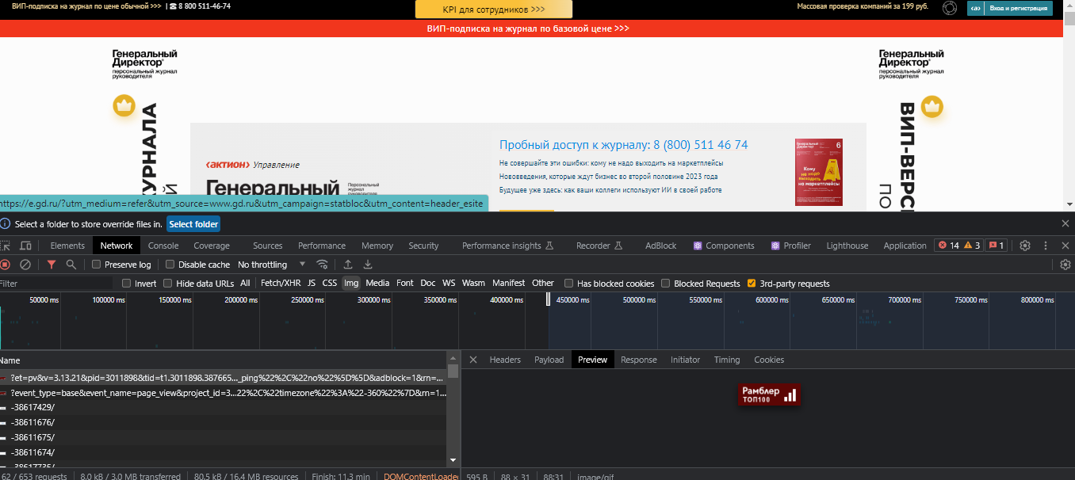

объемы неиспользуемых файлов JS и CSS

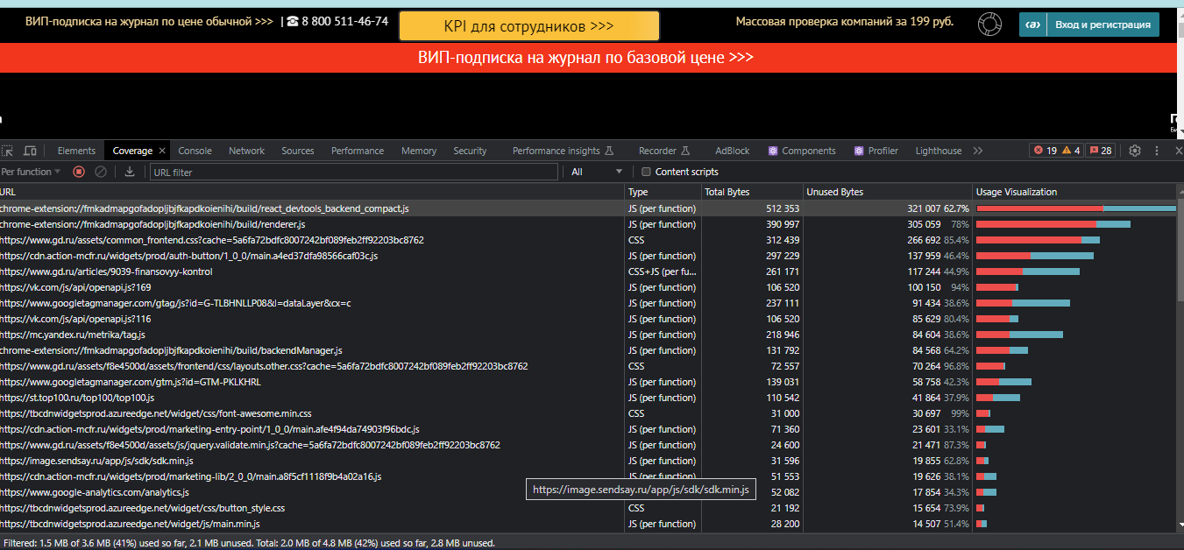

1.2.3) медленно загружающиеся ресурсы

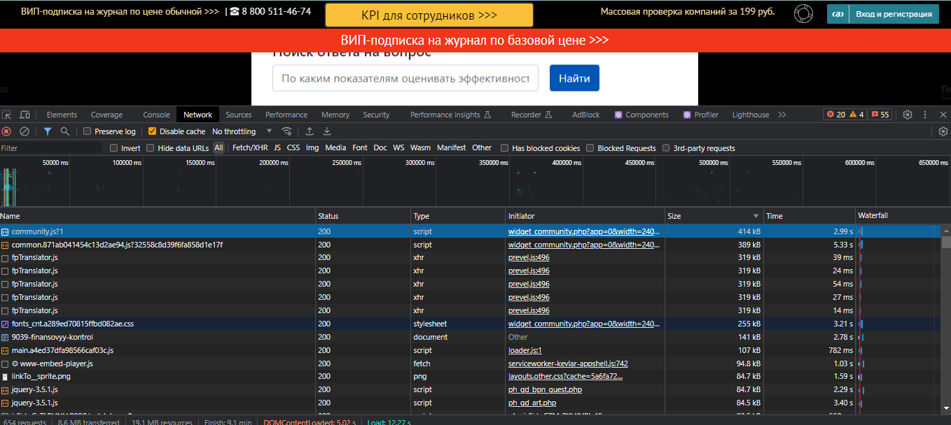

1.2.4) ресурсы, блокирующие загрузку

Ресурсы, блокирующие загрузку, - это те, которые предотвращают или замедляют рендеринг страницы. Обычно это относится к файлам JavaScript и CSS, которые загружаются синхронно, т.е. браузер должен загрузить и мы может это узнать в скрипте нет тегов такие как defer и async, и в css тоже если нет своих главных например head,body,html



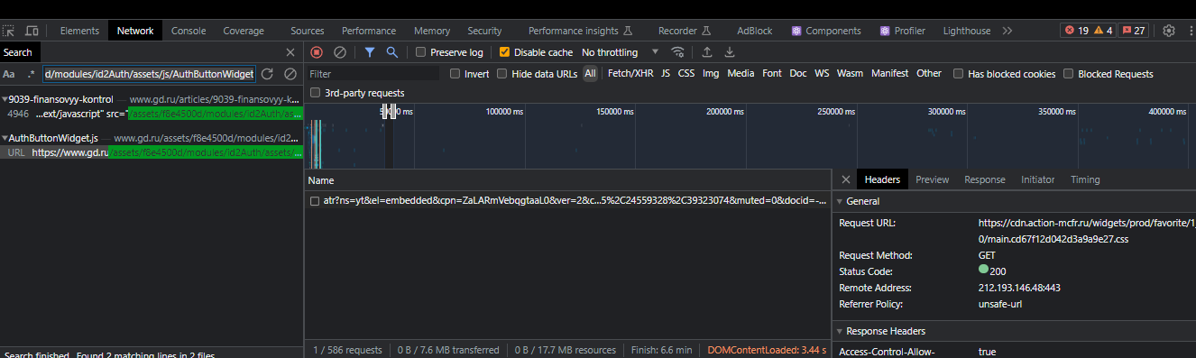



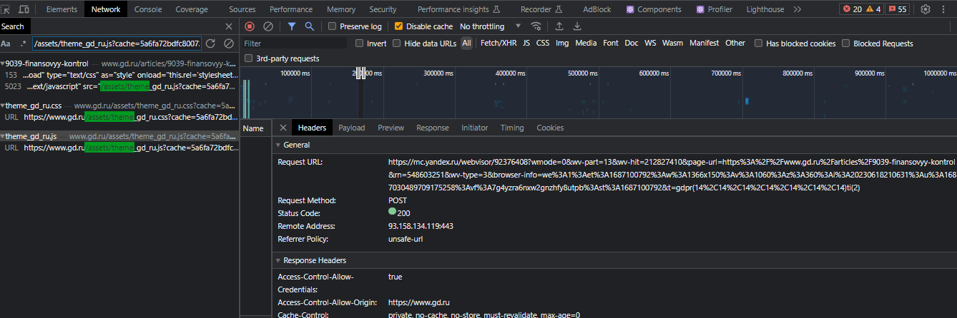

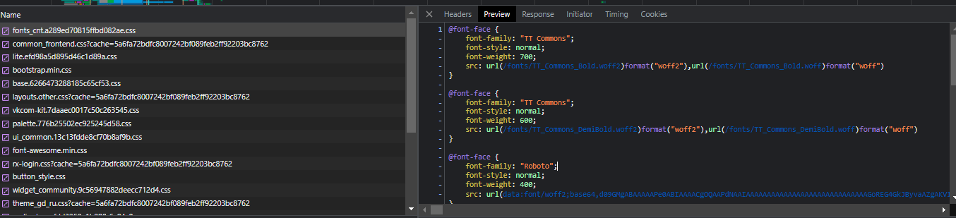

2)

2.2) измерить время в миллисекундах от начала навигации до событий First Paint (FP), First Contentful Paint (FCP), Largest Contentful Paint (LCP), DOM Content Loaded (DCL), Load

FP: 701.74ms

FCP: 701.74ms

DCL: 1.26c

LCP: 1.47c

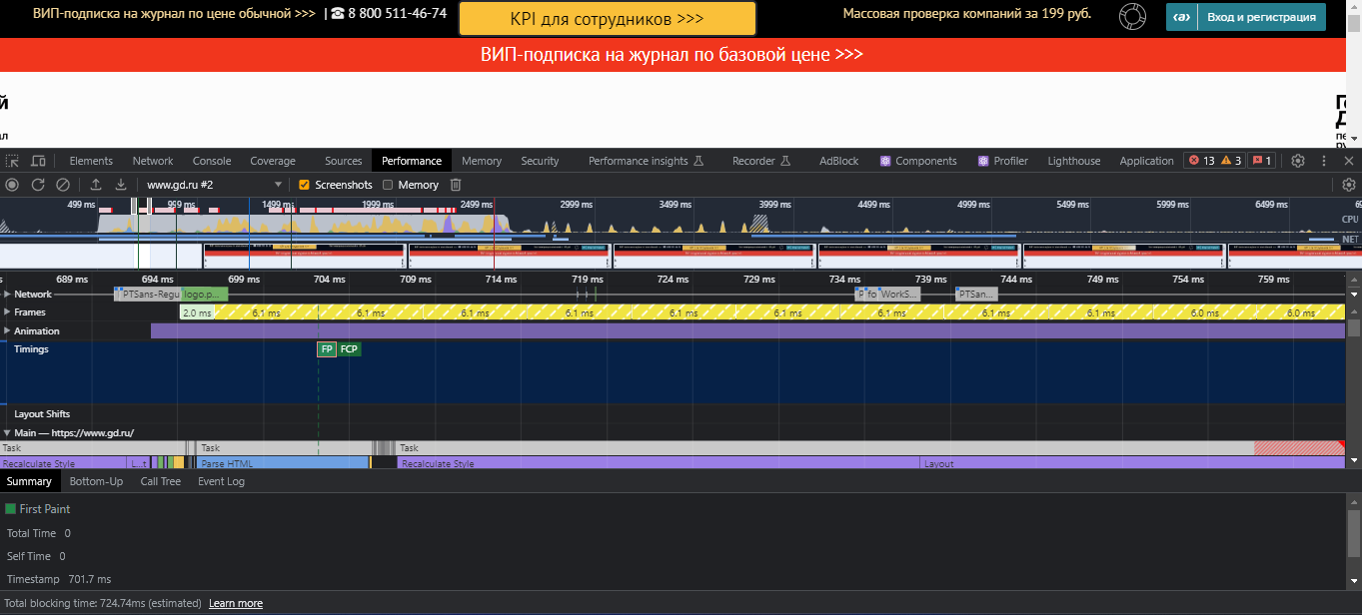

2.3) определить, на каком DOM-элементе происходит LCP

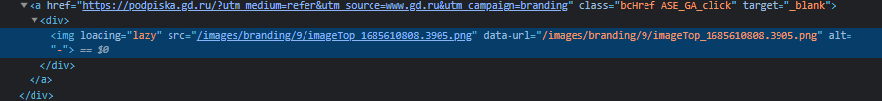

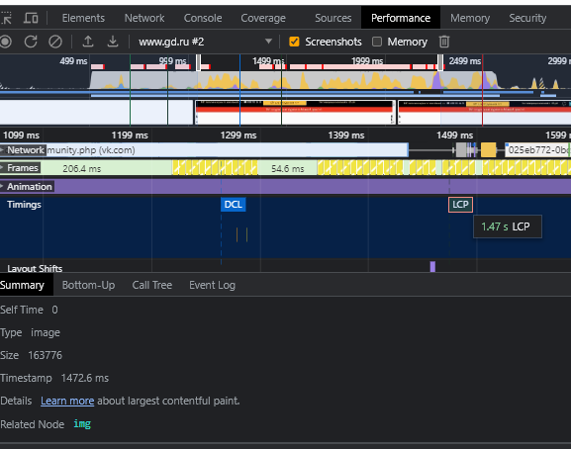

2.4) измерить, сколько времени в миллисекундах тратится на разные этапы обработки документа (Loading, Scripting, Rendering, Painting)

Loading: 41

Scripting: 1080

Rendering: 435

Painting: 66

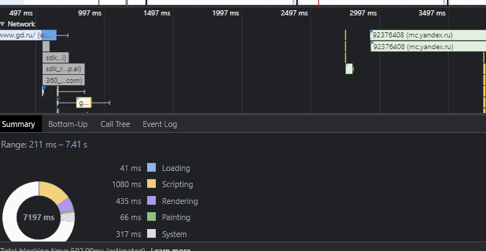

3)

3.1) сохранить скриншот вкладки после загрузки страницы

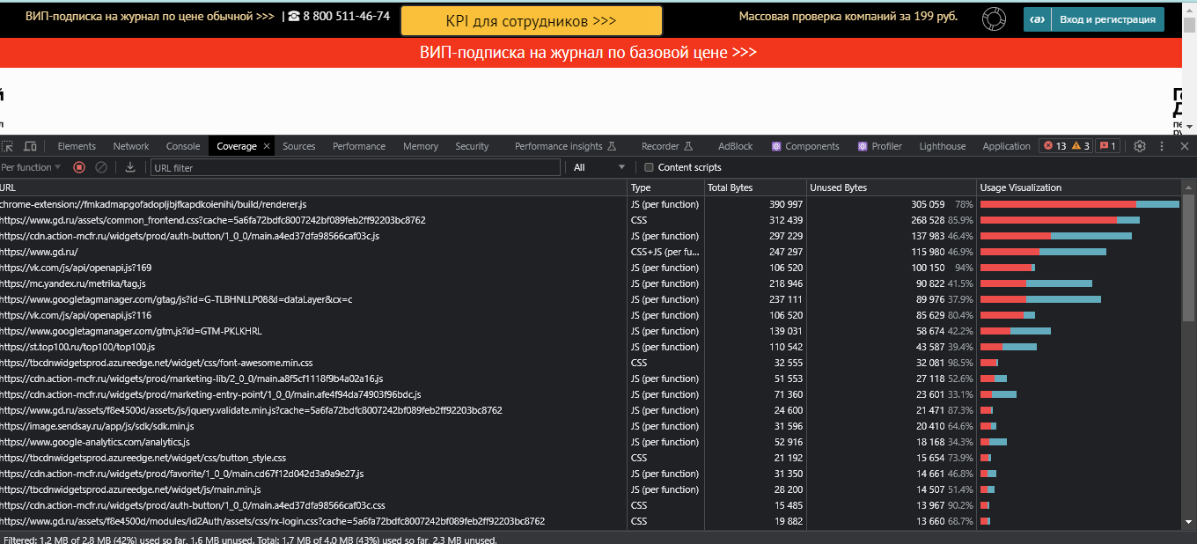

3.2) измерить в килобайтах объём неиспользованного CSS в ходе загрузки страницы

Общий 474kb объём неиспользованного CSS

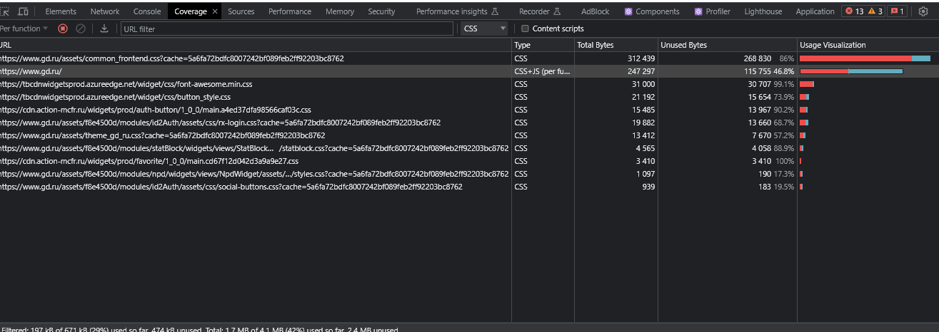

3.3) измерить в килобайтах объём неиспользованного JS в ходе загрузки страницы

Общий 1300kb объём неиспользованного JS

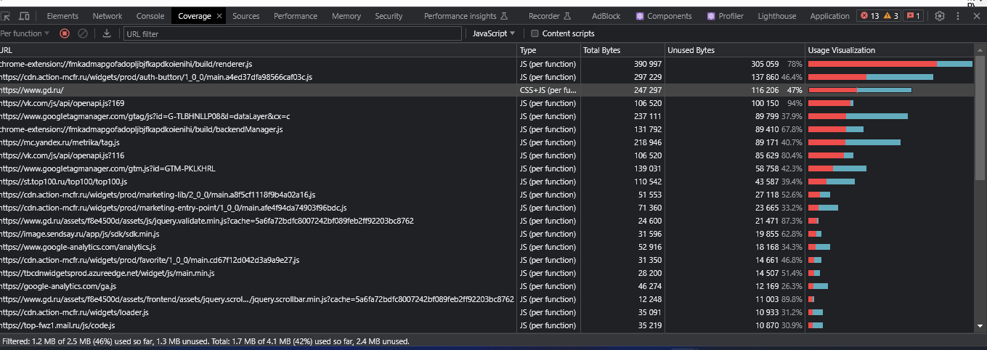

Включить замедление CPU 4x slowdown и эмуляцию сети Slow 3G. Сделать такой же анализ.

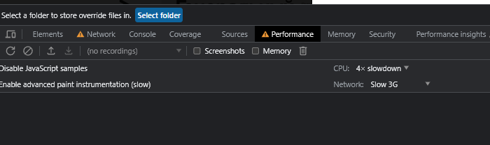

2.2) измерить время в миллисекундах от начала навигации до событий First Paint (FP), First Contentful Paint (FCP), Largest Contentful Paint (LCP), DOM Content Loaded (DCL), Load

FP: 4209.74ms

FCP: 4209.74ms

DCL: 6670 mc

LCP: 6690 mc

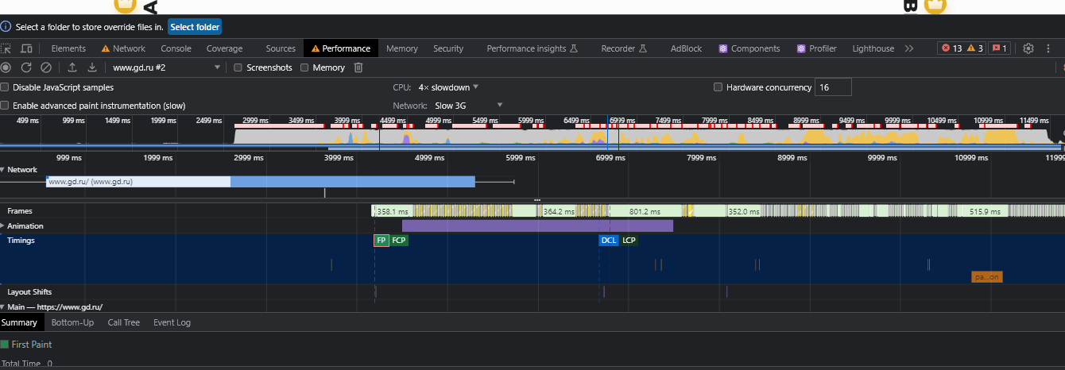

2.3) определить, на каком DOM-элементе происходит LCP

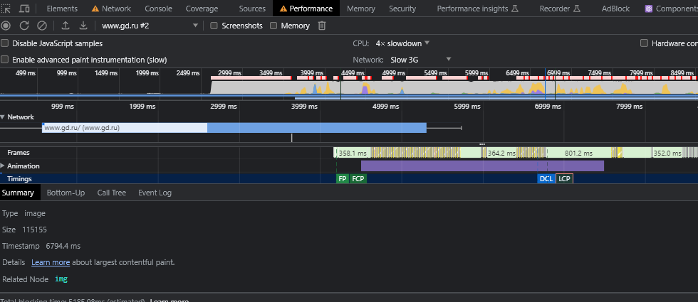

2.4) измерить, сколько времени в миллисекундах тратится на разные этапы обработки документа (Loading, Scripting, Rendering, Painting)

Loading: 274

Scripting: 7221

Rendering: 3822

Painting: 937

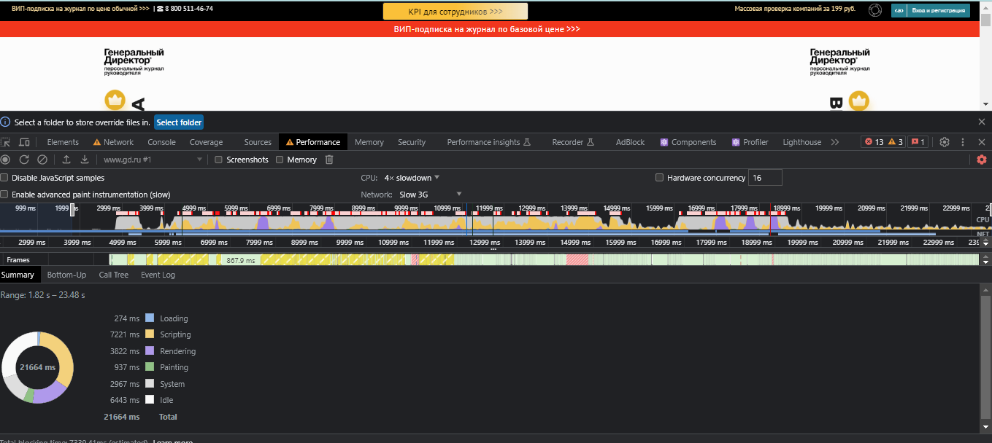

3.1) сохранить скриншот вкладки после загрузки страницы

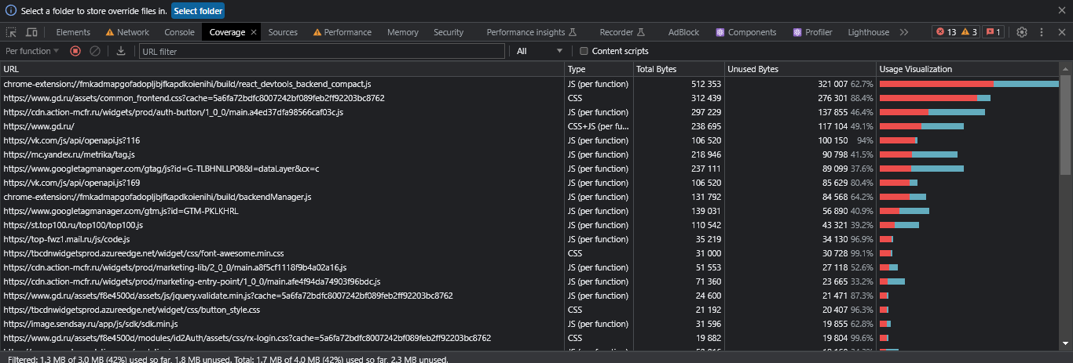

3.2) измерить в килобайтах объём неиспользованного CSS в ходе загрузки страницы

Общий 495kb объём неиспользованного CSS

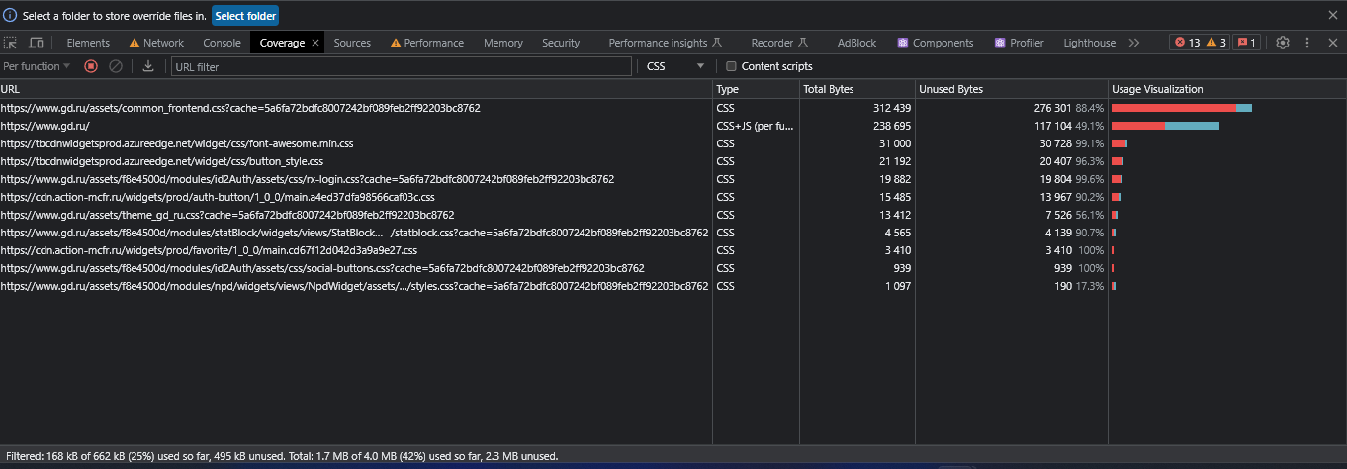

3.3) измерить в килобайтах объём неиспользованного JS в ходе загрузки страницы

Общий 1400kb объём неиспользованного JS

